**XU915** *scheda creata il 15 novembre 2024*

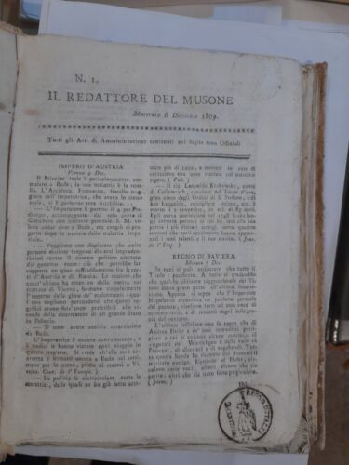

**Descrizione bibliografica**

Il \***redattore del Musone**. – N. 1 (4 giugno 1808)- . - Macerata : Stamperia dipartimentale, 1808-1811. – 4 volumi ; 29 cm. ((Bisettimanale. - UMC1036525

Soggetti: Ancona <prov.> - 1808-1811; Macerata <prov.> - 1808-1811

**Informazioni storico-bibliografiche**

Il **dipartimento del Musone** fu un [dipartimento](https://it.wikipedia.org/wiki/Dipartimenti_italiani) del [Regno d'Italia](https://it.wikipedia.org/wiki/Regno_d%27Italia_(1805-1814)), esistito dal [1808](https://it.wikipedia.org/wiki/1808) al [1815](https://it.wikipedia.org/wiki/1815). Prendeva il nome dal [fiume Musone](https://it.wikipedia.org/wiki/Musone_(Marche)) e aveva per capoluogo [Macerata](https://it.wikipedia.org/wiki/Macerata).

Il dipartimento del Musone ereditava il territorio dell'omonima articolazione amministrativa della [Repubblica Romana](https://it.wikipedia.org/wiki/Repubblica_Romana_(1798-1799)), sopravvissuta solo un anno. Includeva però altri territori della futura [provincia di Ancona](https://it.wikipedia.org/wiki/Provincia_di_Ancona), come [Rocca Contrada](https://it.wikipedia.org/wiki/Rocca_Contrada), e soprattutto inglobò il distretto di [Camerino](https://it.wikipedia.org/wiki/Camerino), sottratto alla giurisdizione [truentina](https://it.wikipedia.org/wiki/Dipartimento_del_Tronto) il 20 aprile 1808 e definitivamente assegnato al Musone il 25 luglio seguente. Invece il territorio di [Gubbio](https://it.wikipedia.org/wiki/Gubbio), pur acquisito al Regno d'Italia, fu annesso al [Metauro](https://it.wikipedia.org/wiki/Dipartimento_del_Metauro) nel [1810](https://it.wikipedia.org/wiki/1810).

Il dipartimento confinava a nord con il [dipartimento del Metauro](https://it.wikipedia.org/wiki/Dipartimento_del_Metauro), a ovest con l'[Impero francese](https://it.wikipedia.org/wiki/Primo_impero_francese), a sud con il [dipartimento del Tronto](https://it.wikipedia.org/wiki/Dipartimento_del_Tronto) e a est con il [mar Adriatico](https://it.wikipedia.org/wiki/Mar_Adriatico).

Il dipartimento del Musone fu ricostituito l'11 maggio [1808](https://it.wikipedia.org/wiki/1808), con lo scorporo delle [Marche](https://it.wikipedia.org/wiki/Marche) dallo [Stato della Chiesa](https://it.wikipedia.org/wiki/Stato_della_Chiesa) e la loro annessione al Regno d'Italia. Il suo assetto fu mantenuto brevemente anche tra l'aprile e il maggio [1815](https://it.wikipedia.org/wiki/1815) durante l'occupazione di [Gioacchino Murat](https://it.wikipedia.org/wiki/Gioacchino_Murat).

<https://it.wikipedia.org/wiki/Dipartimento_del_Musone>